Подготовил: студент группы МИВТ-24-5, Коротченя И.С.
Научный руководитель: к.т.н., доцент Стучилин В.В.
ИНСТИТУТ ИНФОРМАЦИОННЫХ ТЕХНОЛОГИЙ И КОМПЬЮТЕРНЫХ НАУК
КАФЕДРА ИНФОКОММУНИКАЦИОННЫХ ТЕХНОЛОГИЙ
ИНФОРМАЦИОННАЯ СИСТЕМА ДИАГНОСТИКИ ЗАБОЛЕВАНИЙ РАСТЕНИЙ НА ОСНОВЕ МЕТОДОВ ГЛУБОКОГО ОБУЧЕНИЯ
По данным ФАО ООН, фитопатологические заболевания ежегодно вызывают потери 20–40% мирового урожая. Традиционные методы диагностики трудоемки, субъективны и плохо масштабируются. В связи с этим целью работы является разработка информационной системы диагностики заболеваний растений на основе глубокого обучения.
Задачи:
- Формирование датасета.
- Сравнительный анализ детекторов.
- Разработка двухветвевой архитектуры с контекстным энкодером и реализация классификационной сети для итоговой диагностики.
Сформирован датасет из 10 000 полевых изображений пшеницы с разметкой 20 категорий заболеваний (см. рисунок 1).
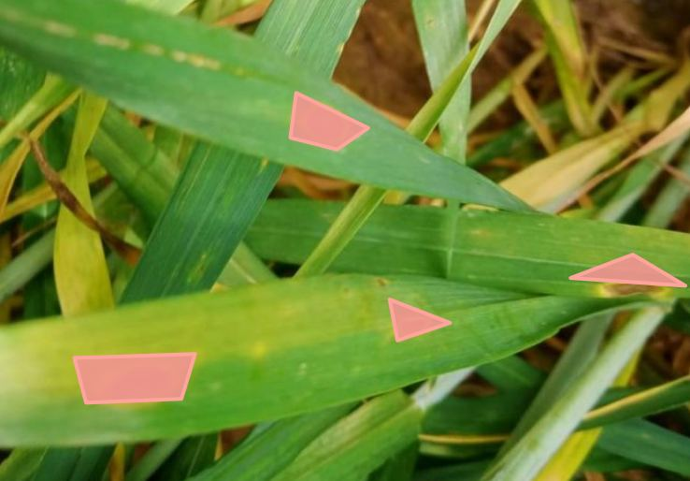
Рисунок 1 — Пример из датасета с разметкой
Архитектура, приведенная на рисунке 2, включает две параллельные ветви. Детектор YOLOv10 локализует области поражения. Контекстный энкодер анализирует снимок целиком, извлекая признаки условий съёмки, фазы вегетации и состояния растения. Классификационная сеть принимает фрагменты областей совместно с контекстным вектором и выдаёт вероятности диагнозов.
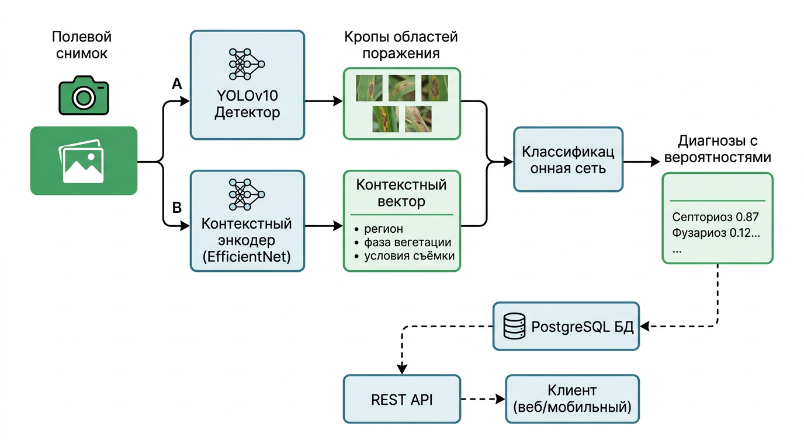
Рисунок 2 — Архитектура решения
Выбор детектора обоснован сравнением пяти архитектур, приведённым в таблице 1:
Таблица 1 — Сравнение детекторов:
Модель | mAP@50 | Precision | Recall | мс/изобр.
Faster R-CNN | 0,71 | 0,70 | 0,68 | 210
YOLOv8n | 0,75 | 0,71 | 0,69 | 68
YOLOv10n | 0,78 | 0,74 | 0,72 | 71
DETR | 0,58 | 0,55 | 0,52 | 340
RT-DETR-L | 0,81 | 0,76 | 0,74 | 135

Пример работы детектора (YOLOv10n) приведен на рисунке 3:
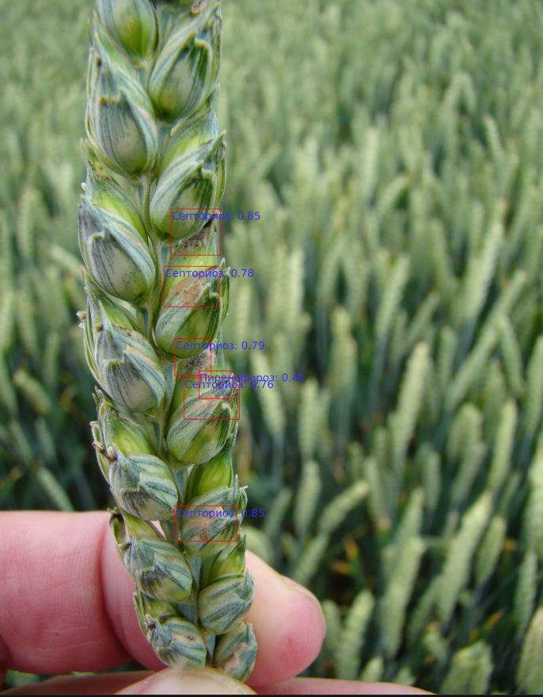
Рисунок 3 — Примеры работы детекции
Влияние контекстного энкодера оценено в аблационном эксперименте (табл. 2). Добавление контекстной ветви повышает F1 на 8 п.п., что подтверждает значимость учёта агроклиматических факторов.
Таблица 2 — Влияние контекстного энкодера на классификацию диагнозов:
Конфигурация | Accuracy | F1 | Top-3 Accuracy
YOLOv10 + классификатор | 0,76 | 0,74 | 0,89
YOLOv10 + энкодер + классиф. | 0,84 | 0,82 | 0,95
Система обеспечивает обработку изображения менее чем за 200 мс. В дальнейшем планируется внедрение активного обучения, дистилляция знаний для сжатия модели под мобильные устройства и интеграция мультимодальных признаков (спектральные данные, метеосводки) в энкодер.

